Учитель физики
Ногинова Е.В

Открытый дистанционный урок по физике в 8 классе.
Тема урока: «Работа и мощность электрического тока».
Тип урока: формирование новых знаний.
Цели урока:
Образовательная: познакомить учащихся с физическими величинами: работа и мощность тока; помочь усвоить формулы, позволяющие определить эти величины на уровне понимания; познакомить с единицами измерения работы и мощности тока. Научить применять знания о работе и мощности тока к объяснению и анализу явлений окружающего мира, применять знания о работе и мощности тока к объяснению работы бытовых приборов.
Развивающая: работать над формированием умений делать логические заключения на основе анализа уже известных связей; развивать физическое мышление учащихся, их творческие способности ; развивать умение самостоятельно формулировать выводы; развивать речевые навыки.

Воспитательная: воспитывать познавательную потребность и интерес к предмету, к учебе, воспитывать инициативу, творческое отношение, воспитывать добросовестное отношение к учебе, умение слушать и быть услышанными

Задачи урока:
- дать знания о величинах, характеризующих работу и мощность тока.
- обосновать связь между работой и мощностью электрического тока и внесистемной единицей работы (кВтч)
- познакомить учащихся с методами измерения работы и мощности тока; с приемами применения полученных знаний при работе с электрическими приборами
- создать научное представление о работе и мощности тока как о физической величине, показать связь с жизнью;
- проконтролировать уровень усвоения основных формул и показать, что они вытекают из теории и подтверждаются экспериментально.
- формировать навыки самоконтроля

Знания, умения, навыки и качества, которые приобретут/закрепят/ ученики в ходе урока: Приобретут знания о работе и мощности электрического тока, усвоят формулы, позволяющие определить эти величины на уровне понимания о практическом их применении в быту, технике. Научатся применять знания о работе и мощности тока к объяснению и анализу явлений окружающего мира и объяснению работы бытовых приборов. Приобретут умения проводить расчёты стоимости электроэнергии потребляемой в домашних условиях и способах её экономии.
Ресурсы: ПК для каждого ученика с выходом в интернет;выход в ресурсы сети интернет на сайт Центра дистанционного обучения МАОУ СОШ№2 УИИЯ г.Ноябрьск http://i-class.nschool12.ru,обязательное программное обеспечение,программа Skype

Используемые ресурсы Единой коллекции цифровых образовательных ресурсов:
http://files.school-collection.edu.ru/dlrstore/669ba06e-e921-11dc-95ff-0800200c9a66/3_12.swf

Ход урока
1. Организационный момент.

- Здравствуй. Я рада снова видеть тебя и надеюсь на взаимность.
Прежде чем мы приступим к уроку, я хотела бы, чтобы ты настроился на продуктивную работу. Настроился? Прекрасно! А теперь давайте приступим к работе.
2. Актуализация опорных знаний.
Мы уже знаем, что прохождение электрического тока по проводнику представляет собой процесс упорядоченного движения зарядов в электрическом поле, существующем в проводнике. При этом силы электрического поля, действующие на заряды, совершают работу. Будем называть эту работу работой тока.( демонстрация экрана учащемуся и используются слайды Единой коллекции цифровых образовательных ресурсов) 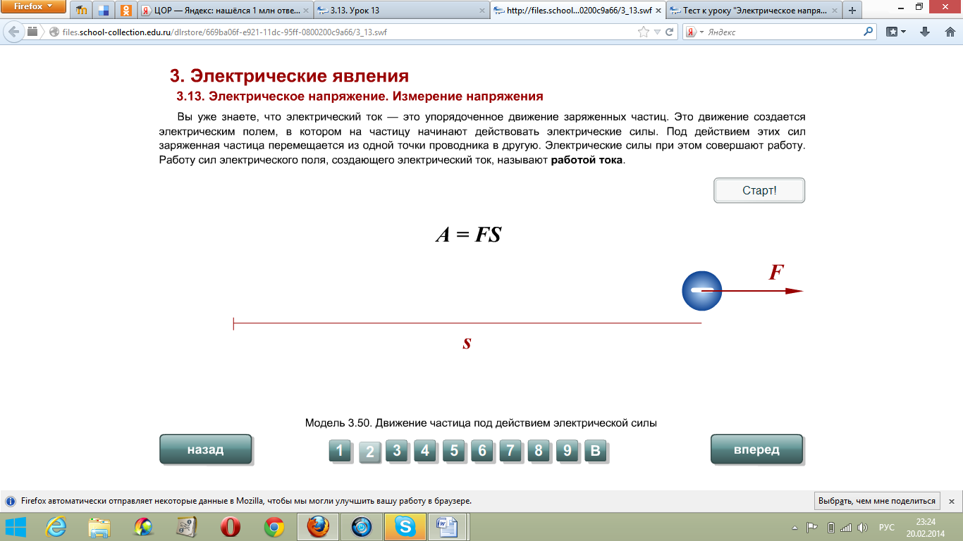
Работа электрического тока показывает сколько электрической энергии превратилось в другие виды энергии(внутреннюю, механическую и т.д.).Например, нагревание металлического проводника, свечение нити накала электролампочки, работа двигателя вентилятора-все это примеры,где ток совершает работу.

3.Создание проблемной ситуации.
-Давай подумаем: от чего зависит работа тока?

3.Сообщение цели урока(постановка учебной задачи ): - Итак, цель нашего сегодняшнего урока - познакомиться с физическими величинами: работа и мощность тока; усвоить формулы, позволяющие определить эти величины, узнать от чего зависит работа и мощность тока.

4. Сообщение темы урока: Работа и мощность электрического тока.
В рабочей тетради запиши, пожалуйста, число, тему урока «Работа и мощность электрического тока». Из единой коллекции цифровых образовательных ресурсов находим урок . Работа и мощность электрического тока.
Открываем слайд 2 и рассмотрим вывод формулы для расчета работы тока, а также выясним от чего она зависит.
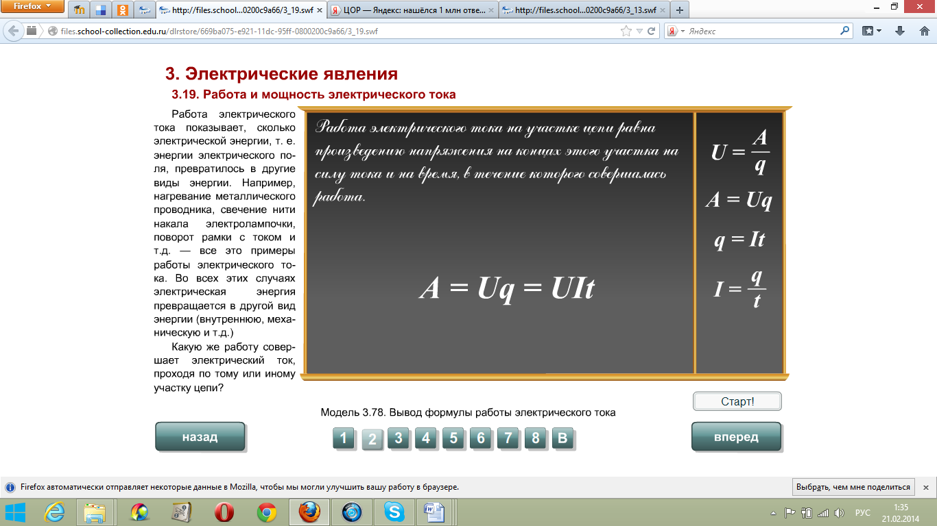

- Сделай вывод
- Вывод: работа электрического тока на участке цепи равна произведению напряжения на концах этого участка на силу тока и на время, в течение которого совершалась работа. (Учащийся записывает формулу работы тока)
- Вспомним, в чем измеряется работа? (В Джоулях)

(Напряжение измеряют в Вольтах, силу тока – в Амперах, а время- в секундах, поэтому можно написать: [А ] = [ Дж ] = [ А*В*c]
- Какие же приборы нам потребуются, чтобы измерить работу электрического тока?
Открываем слайд 3
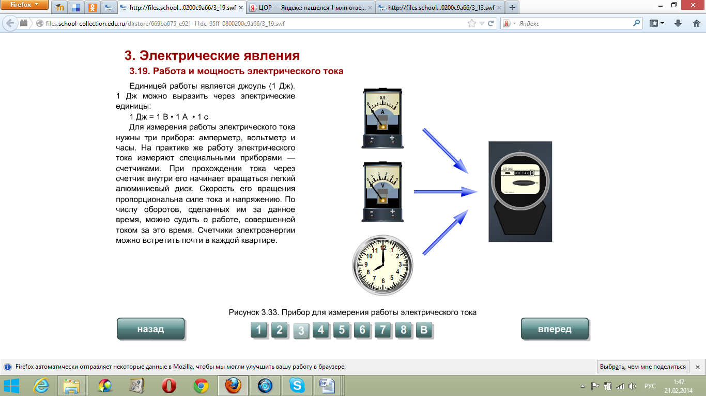
(-Чтобы измерить работу тока, надо взять амперметр, вольтметр и часы)
- Верно, все это сочетается в счетчике электрической энергии, которые есть в наших домах .
Но одинаковую работу можно совершить за различное время. Например, нагрев воды электрическим чайником старой и новой модели.

-Какой величиной характеризуется быстрота выполнения работы?
(-Мощностью )
Выведем формулу мощности электрического тока .Открываем слайд 5.
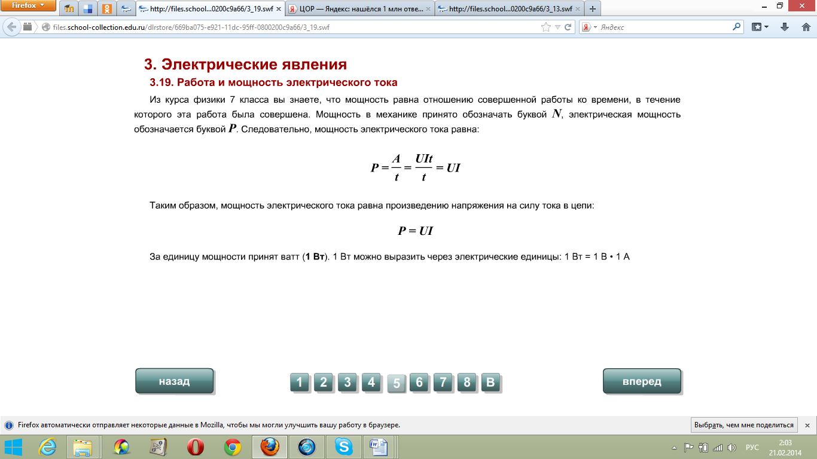
-В чем измеряют мощность?
(- В Ваттах)
Вывод: мощность электрического тока равна произведению напряжения на силу тока.
(Учащийся в тетради записывает формулу мощности и ее единицу измерения в СИ.
На многих электрических приборах и технических устройствах указывается их мощность. .Открываем слайд 4.Какой мощности могут быть бытовые электроприборы: утюг, чайник?
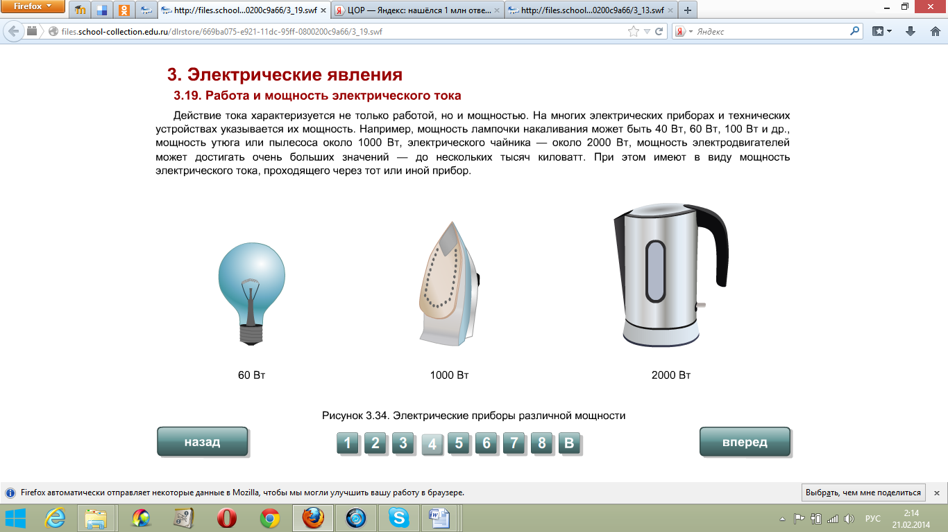
Работа с учебником. Стр.120.Таблица 9. «Мощности различных электрических устройств, кВт».
Рассмотри таблицу и сравни мощности устройств, применяемых в быту, технике, на производстве.
Задание: 1. По таблице назови мощность некоторых источников и потребителей, н-р минимальную и максимальную мощности .
Единицы работы электрического тока, применяемые на практике . Открываем слайд 7.
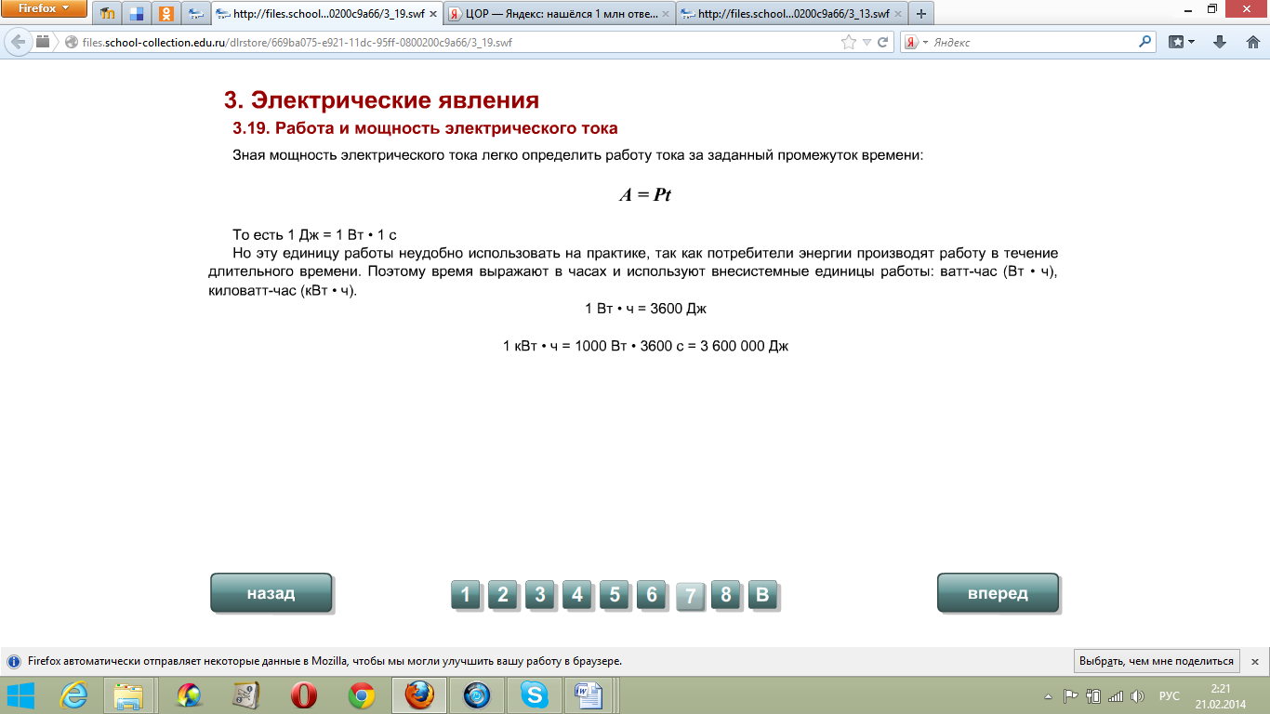
А знаете ли вы, что… значение экономии электроэнергии велико для народного хозяйства страны? Например, 1 кВт ∙ ч энергии позволяет выплавить около 20 кг чугуна.

4. Закрепление учебного материала.

А теперь мы проверим, как ты усвоил тему нашего урока. Для этого рассмотрим решения основных задач по теме. Задачи берутся из i-школы, из Тренажера по теме «Работа и мощность тока». Учащийся делает демонстрацию экрана и записывает условие и решение задачи в тетрадь. Готовые ответы заносит на экране в пустые поля и проверяет правильность решения. При верном решении на экране появляется запись: «Правильно! Молодец!»
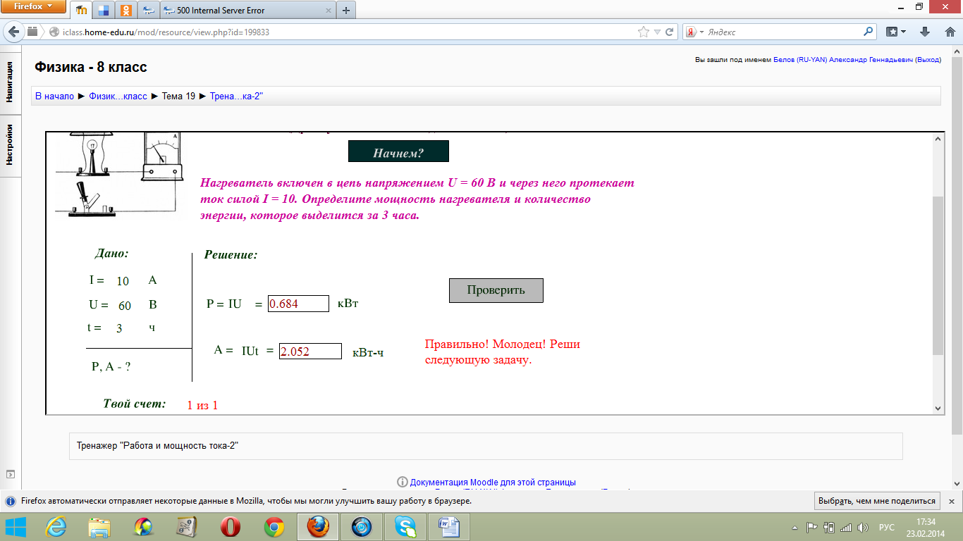

Затем также решает 2 задачу
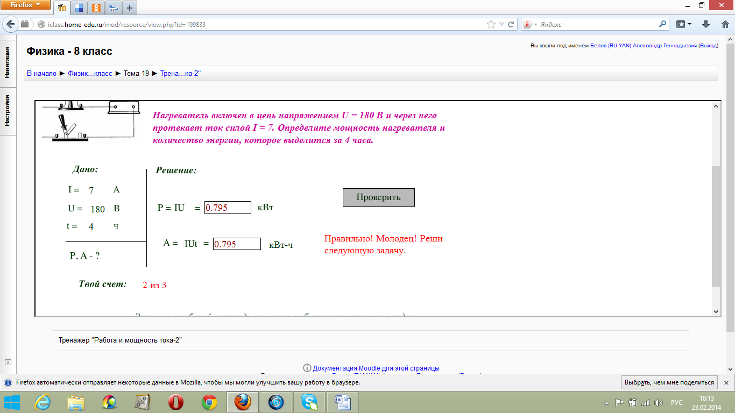
А теперь используя правильное оформление задачи решает задачу из учебника упр.25(2).
А теперь выполним тест. При правильном ответе учащегося появляются буквы и итоговая запись « Молодцы !»

- Какой буквой обозначается работа электрического тока?

- Какой буквой обозначается мощность электрического тока?
- По какой формуле определяется работа электрического тока?
- По какой формуле определяется мощность электрического тока?
- Назовите единицу измерения мощности электрического тока.
- Назовите единицы измерения работы электрического тока.
- Выразите величину работы электрического тока, равную 2 кВт•ч, в системе СИ.

Упражнение 24 (1,3)
5.Подведение итогов урока.
- Какую тему мы сегодня изучили?
- Сегодня на уроке мы изучили, как вычислить работу и мощность электрического тока.
- Как рассчитать работу электрического тока, зная напряжение на концах участка цепи, силу тока и время?
- Как рассчитать мощность электрического тока? Каким прибором измеряют мощность тока?
- В каких единицах измеряется мощность тока?
- Какой прибор позволяет рассчитать работу электрического тока в доме, квартире? Назовите единицы измерения работы и их взаимосвязь.
- Сообщение оценки учащемуся за работу на уроке. Отлично.

- Рефлексия.
А сейчас оцени свою деятельность на уроке, и нарисуй свое настроение:

Нарисуй настроение:

Своей работой на уроке доволен, чувствовал себя комфортно, настроение после урока хорошее
Своей работой на уроке недоволен, чувствовал себя не совсем комфортно, настроение после урока плохое
Состояние на уроке безразличное, урок никак не изменил моего эмоционального состояния и настроения.
- Домашнее задание. § 50,51,52.Упр. 24 (1), 25 (2), 26 (1), задание 7, стр. 123.
Урока время истекло. До свидания!

